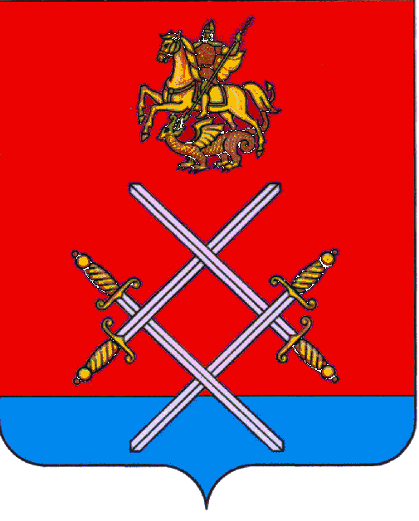
АДМИНИСТРАЦИЯ РУЗСКОГО МУНИЦИПАЛЬНОГО РАЙОНА
МОСКОВСКОЙ ОБЛАСТИ

ПОСТАНОВЛЕНИЕ

от 01.06.2012 № 2107

О делегировании полномочий Учредителя

В целях совершенствования структуры управления, финансовой и хозяйственной деятельности образовательных учреждений, руководствуясь Уставом Рузского муниципального района,

ПОСТАНОВЛЯЕТ:

- Функции и полномочия Учредителя муниципальных бюджетных учреждений культуры и бюджетных учреждений дополнительного образования детей в сфере культуры в Рузском муниципальном районе, подведомственных Отделу культуры Администрации Рузского муниципального района, созданных муниципальным образованием «Рузский муниципальный район», осуществлять Отделу культуры Администрации Рузского муниципального района.
- Делегировать начальнику Отдела культуры Администрации Рузского муниципального района следующие полномочия:
2.1. оформление и подписание трудовых договоров с руководителями муниципальных бюджетных учреждений культуры и бюджетных учреждений дополнительного образования детей в сфере культуры в Рузском муниципальном районе;
2.2. утверждение должностных обязанностей для руководителей муниципальных бюджетных учреждений культуры и бюджетных учреждений дополнительного образования детей в сфере культуры в Рузском муниципальном районе;
2.3. возложение временного исполнения обязанностей руководителя;
2.4. формирование резерва и подбор кадров на должность руководителей муниципальных бюджетных учреждений культуры и бюджетных учреждений дополнительного образования детей в сфере культуры в Рузском муниципальном районе;
2.5. издание приказов:
2.5.1. на определение учебной нагрузки руководителям бюджетных учреждений дополнительного образования детей в сфере культуры в Рузском муниципальном районе;
2.5.2. на установление выплат стимулирующего характера руководителям муниципальных бюджетных учреждений культуры и бюджетных учреждений дополнительного образования детей в сфере культуры в Рузском муниципальном районе;
2.5.3. на поощрение и наказание руководителей муниципальных бюджетных учреждений культуры и бюджетных учреждений дополнительного образования детей в сфере культуры в Рузском муниципальном районе.
2.6. Проведение аттестации руководящих работников муниципальных бюджетных учреждений культуры и бюджетных учреждений дополнительного образования детей в сфере культуры в Рузском муниципальном районе;
3. Действие настоящего Распоряжения применяется к правоотношениям, возникшим с 01.01.2012г.
- Контроль за исполнением настоящего распоряжения возложить на Заместителя Главы Администрации Рузского муниципального района Е.А. Медведеву.

Глава Рузского муниципального района О.А. Якунин

Верно: начальник общего отдела Л.В. Спиридонова

Исп. Ханов А.Н.
Тел. 23-212

